**TRƯỜNG ĐẠI HỌC KHOA HỌC TỰ NHIÊN**

**KHOA CÔNG NGHỆ THÔNG TIN**

**---------------o0o---------------**



**Báo cáo đồ án**

**VẬT LÝ CHO CÔNG NGHỆ THÔNG TIN**

Dự án: Cửa thông minh



|  |  |
| --- | --- |
| **Giảng viên hướng dẫn** | : Cao Xuân Nam |
| **Lớp** | : 21CLC04 |
| **Nhóm sinh viên thực hiện** | : Châu Tấn Kiệt  Trần Ngọc Trường Thịnh  Lê Quang Trường |

Thành phố Hồ Chí Minh, Tháng 8 năm 2023

Mục lục

I. Thông tin thành viên 2

II. Nội dung đồ án 2

III. Đánh giá sản phẩm 3

IV. Phân công công việc 4

V. Sơ đồ truyền và nhận dữ liệu 5

VI.Mô hình 3D của sản phẩm 6

VII. Các chức năng của sản phẩm 6

1. Cho phép mở cửa từ trong 6

2.Bảo mật khóa cửa sử dụng mật khẩu 6

3.Cho phép quản lí khóa cửa từ xa thông qua website 6

VIII. Giao diện Website 7

1. Giao diện đăng nhập website 7

2. Giao diện ứng dụng 7

IX. Giải thích Flow của sản phẩm 9

1.Giao diện đăng nhập vào web để truy cập quyền quản trị khóa cửa 9

2.Đóng / mở cửa 10

3.Xem lịch sử nhập mật khẩu và trạng thái sau khi nhập mật khẩu 11

4.Thêm / xóa mật khẩu vào cơ sở dữ liệu 11

X. Tổng kết 11

# Thông tin thành viên

|  |  |  |  |
| --- | --- | --- | --- |
| **Nhóm 17** | **STT** | **Họ tên** | **MSSV** |
| 1 | Châu Tấn Kiệt | 21127329 |
| 2 | Trần Ngọc Trường Thịnh | 21127443 |
| 3 | Lê Quang Trường | 21127712 |

# Nội dung dự án

**Đặt vấn đề**: Trong việc thiết kế khoá cửa an toàn, người ta thường tập trung vào khả năng chống phá, nhưng ít quan tâm đến tính tiện dụng. Các vấn đề phát sinh từ việc sử dụng khoá cửa cũ, không linh hoạt, gồm việc mất chìa khoá, quản lí an ninh kém, và nguy cơ an ninh tại các khu vực phức tạp.

Giải pháp: Chúng tôi đề xuất sử dụng để giải quyết vấn đề này. Thay vì tập trung chỉ vào tính chất vật lý của khoá, chúng tôi sẽ kết hợp công nghệ để tạo ra một hệ thống khoá cửa thông minh. Hệ thống này cho phép bạn quản lí an ninh từ xa qua điện thoại, dựa vào kết nối internet. Bạn có thể dễ dàng kiểm soát cửa và an ninh từ bất kỳ đâu.

Mục tiêu: Dự án của chúng tôi là phát triển một khoá cửa thông minh có khả năng mở/khoá cửa qua mật khẩu và có thể quản lí từ xa thông qua internet. Hệ thống này cho phép bạn xem lịch sử truy cập, hình ảnh ghi lại khi có người vào, và quản lí mật khẩu riêng biệt cho nhiều người dùng. Ngoài ra, hệ thống sẽ thông báo nếu cửa mở quá lâu để phòng trường hợp bạn quên khoá cửa. Cuối cùng, chúng tôi còn dự định tích hợp camera để bạn có thể xem hình ảnh trực tiếp từ cửa qua web.

Tóm lại, dự án của chúng tôi giúp giải quyết vấn đề an ninh và tiện dụng cho khoá cửa thông qua việc kết hợp công nghệ và khả năng quản lí từ xa.

# Đánh giá sản phẩm

|  |  |  |
| --- | --- | --- |
| **STT** | **Mục tiêu** | **Tỉ lệ hoàn thành** |
| **Phần cứng** | | |
| 1 | Có thiết bị Input và Output | 100% |
| 2 | Có kết nối Wifi | 100% |
| 3 | Đọc được từ Input và xuất thông tin từ Output | 100% |
| 4 | Có thiết bị MQTT Broker | 100% |
| 5 | Có gửi dữ liệu từ thiết bị lên MQTT Broker và nhận dữ liệu từ MQTT Broker về thiết bị | 100% |
| **Phần mềm** | | |
| 6 | Nhận được dữ liệu từ thiết bị gửi lên | 100% |
| 7 | Biểu diễn dữ liệu nhận được trên web | 100% |
| 8 | Tương tác được với thiết bị từ xa | 100% |
| 9 | Gửi được dữ liệu từ web về thiết bị | 100% |
| 10 | Biểu diễn trực quan dữ liệu | 100% |
| 11 | Thông báo cho người dùng kể cả khi không mở web | 100% |
| 12 | Có hệ thống đăng nhập cho bảo mật | 100% |
| 13 | Có tài khoản đăng nhập | 100% |
| **Thiết kế 3D** | | |
| 14 | Có thiết kế bên ngoài và bên trong sản phẩm | 100% |
| 15 | Có mô tả từng thiết bị có trong sản phẩm | 100% |

# 

# Phân công công việc

|  |  |  |  |
| --- | --- | --- | --- |
| STT | Tên công việc | Người phụ trách | Tiến độ hoàn thành |
| 1 | Thiết kế giao diện web cho sản phẩm | Kiệt | 100% |
| 2 | Thể hiện những thay đổi và trạng thái của thiết bị cho người dùng | Kiệt | 100% |
| 3 | Quản lí cơ sở dữ liệu mật khẩu của thiết bị | Trường | 100% |
| 4 | Giao tiếp giữa MQTT Broker và thiết bị | Trường | 100% |
| 4 | Tìm hiểu và lập trình bàn phím điện tử | Thịnh | 100% |
| 5 | Tìm hiểu và lập trình những thao tác mở/đóng chốt khóa điện tử | Thịnh | 100% |
| 6 | Sơ đồ mô hình | Trường | 100% |
| 7 | Thiết kế 3D | Trường | 100% |
| 8 | Báo cáo | Kiệt | 100% |

# Sơ đồ truyền và nhận dữ liệu

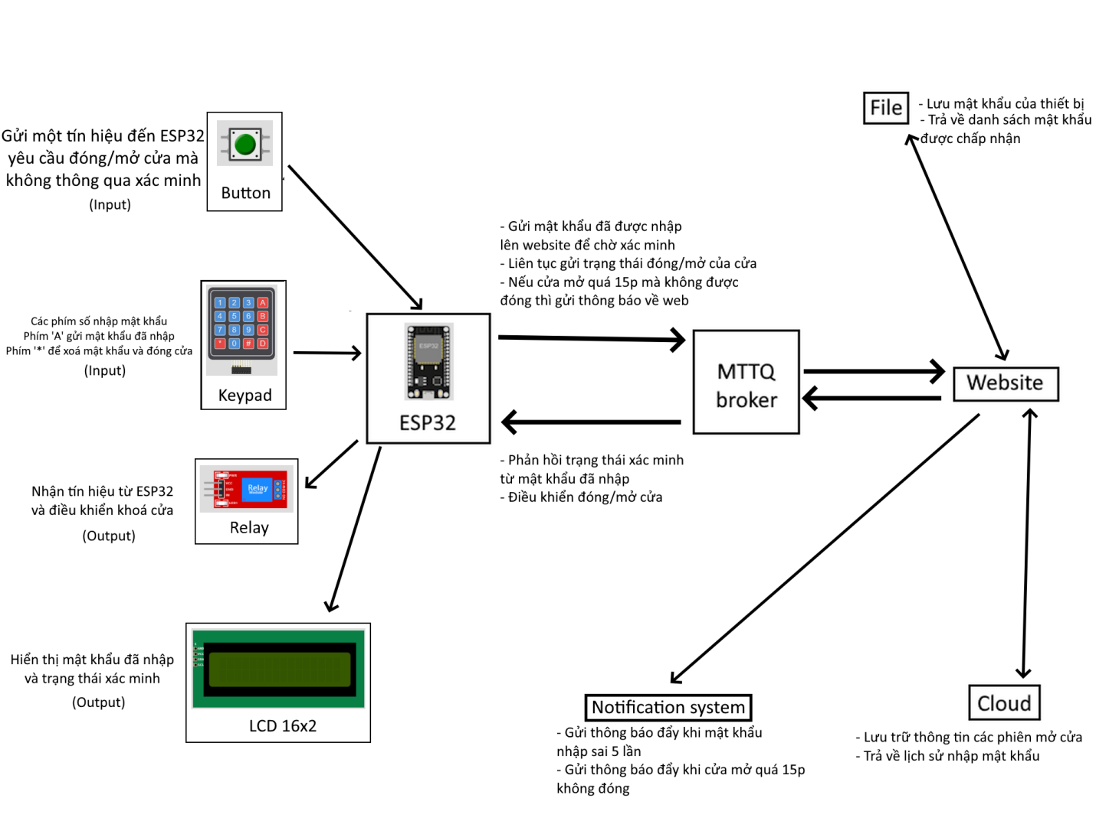

# Mô hình 3D của sản phẩm

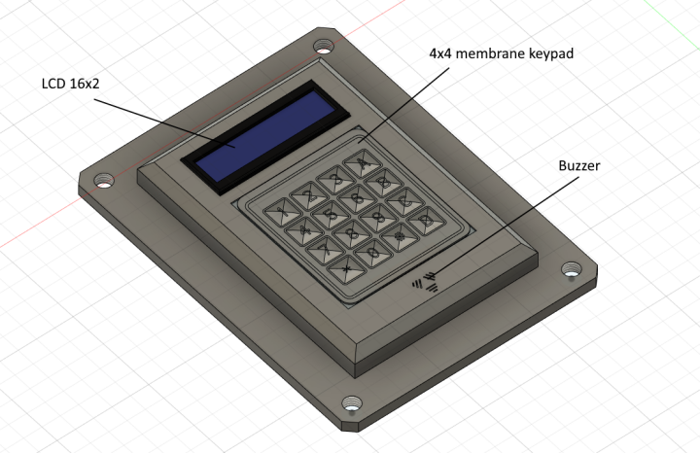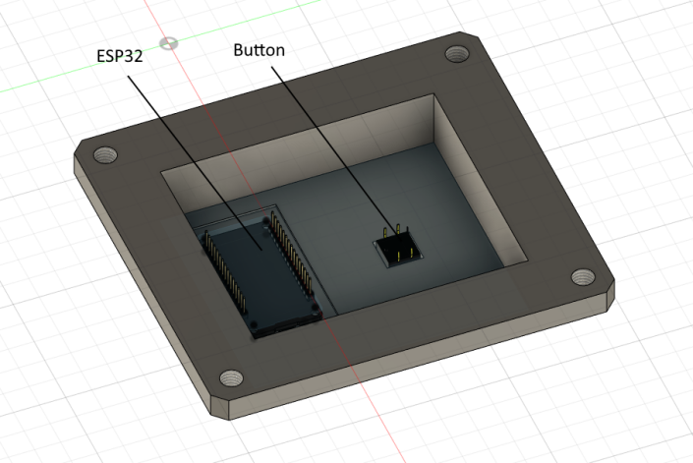 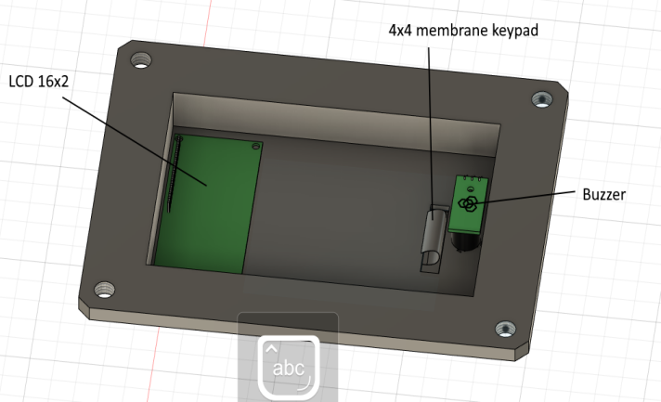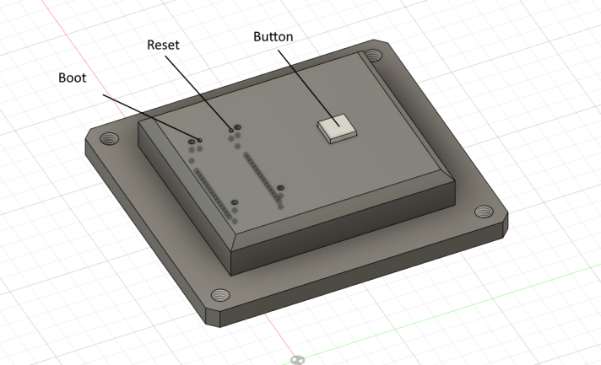

# Các chức năng của sản phẩm

## Cho phép mở cửa từ trong

Dùng button gắn vào mặt còn lại trên cửa để bấm, khi bấm cửa sẽ mở

## Bảo mật khóa cửa sử dụng mật khẩu

Người dùng nhập mật khẩu trên bàn phím 4x4 được tích hợp vào khóa cửa, nếu người dùng nhập đúng thì cửa sẽ mở ra, nếu sai thì buzzer sẽ kêu báo hiệu mật khẩu đã nhập chưa chính xác.

## Cho phép quản lí khóa cửa từ xa thông qua website

Người dùng có thể quản trị khóa cửa thông qua ứng dụng, gồm các tính năng:

- Có giao diện đăng nhập vào web để truy cập quyền quản trị của khóa cửa

- Cho phép thêm / xóa mật khẩu mở cửa.

- Cho phép mở / đóng cửa từ xa

- Xem lịch sử chỉnh sửa mật khẩu khóa cửa.

- Xem lịch sử nhập mật khẩu trên khóa cửa, gồm trạng thái mật khẩu đúng và mật khẩu sai.

# Giao diện Website

## Giao diện đăng nhập vào website

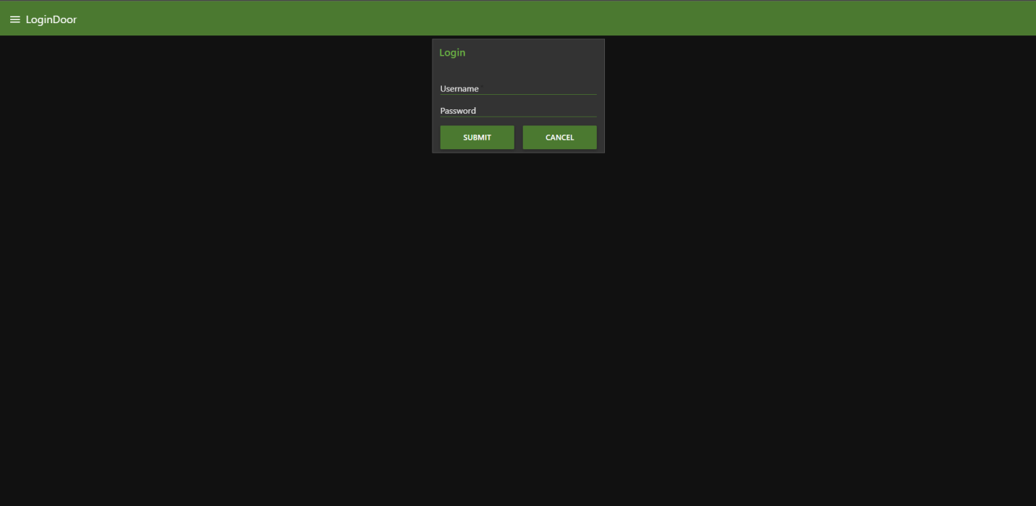

Gồm 1 trường để nhập tài khoản và mật khẩu để đăng nhập vào giao diện chính của ứng dụng

## Giao diện ứng dụng

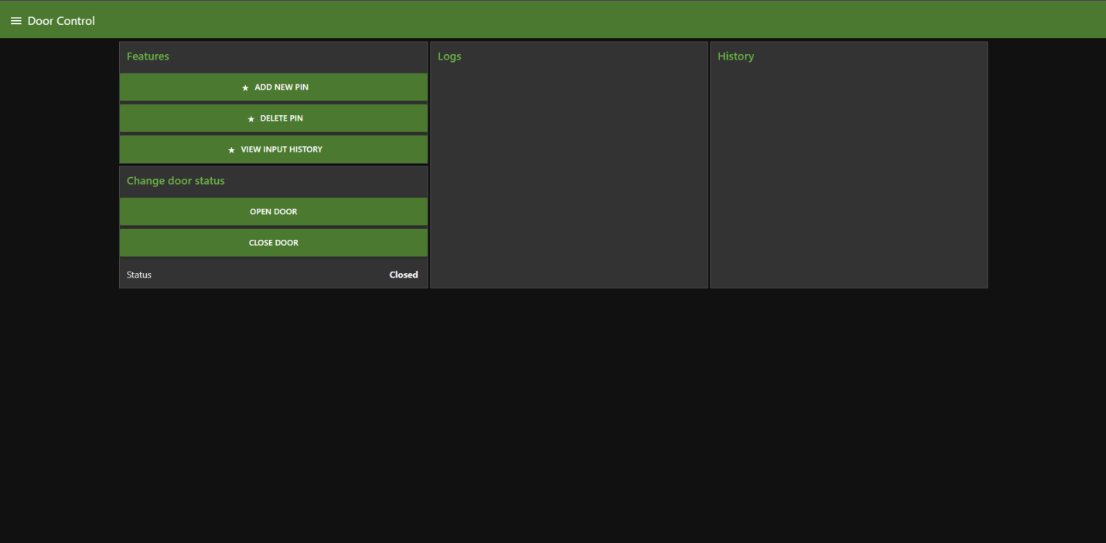

Gồm có 4 group: Features, Change door status, Logs và History

- Group Features: gồm 3 Button tương ứng với 3 tính năng: Add new pin (Thêm mật khẩu mới), Delete pin (Xóa mật khẩu) và View input history (Xem 10 mật khẩu gần đây được nhập)

Trong đó, khi nhấn Button Add new pin và Delete sẽ chuyển qua tab riêng ứng với tính năng đó:

Tính năng thêm mật khẩu: Cho phép người dùng thêm mật khẩu vào cơ sở dữ liệu có sẵn, sau khi xong thì có thể trở lại giao diện màn hình chính.

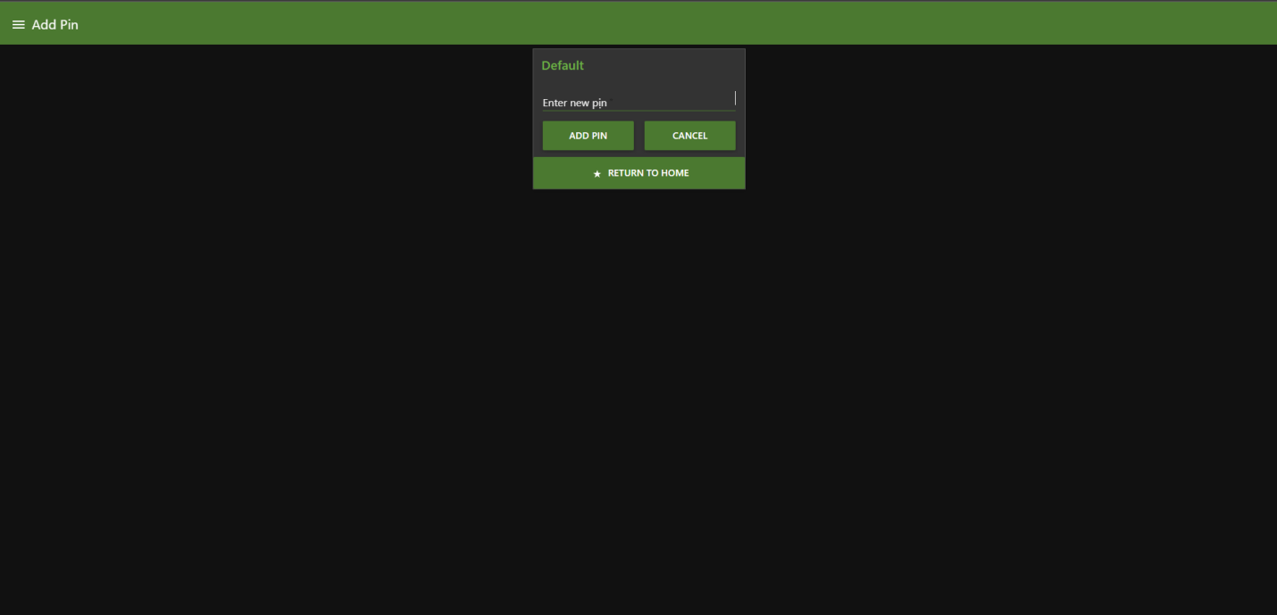

Tính năng xóa mật khẩu: Cho phép người dùng xóa mật khẩu có sẵn trong cơ sở dữ liệu, sau khi xong thì có thể trở lại giao diện màn hình chính.

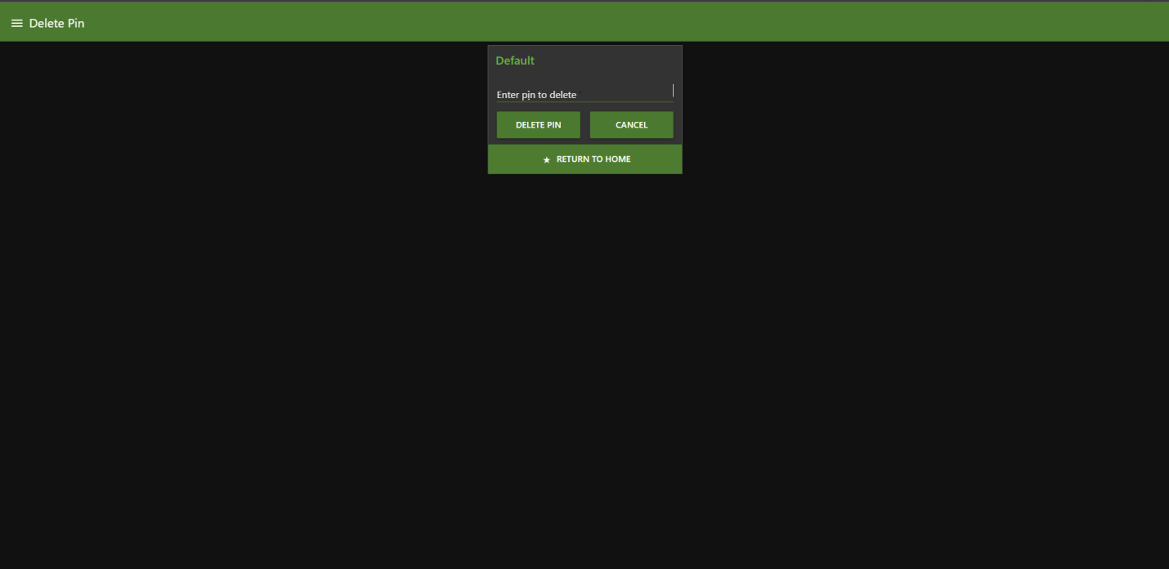

Tính năng xem lịch sử nhập mật khẩu: Khi bấm nút View Input History, sẽ hiển thị mật thời gian nhập, mật khẩu đã nhập đúng và trạng thái của cửa sau khi nhập.

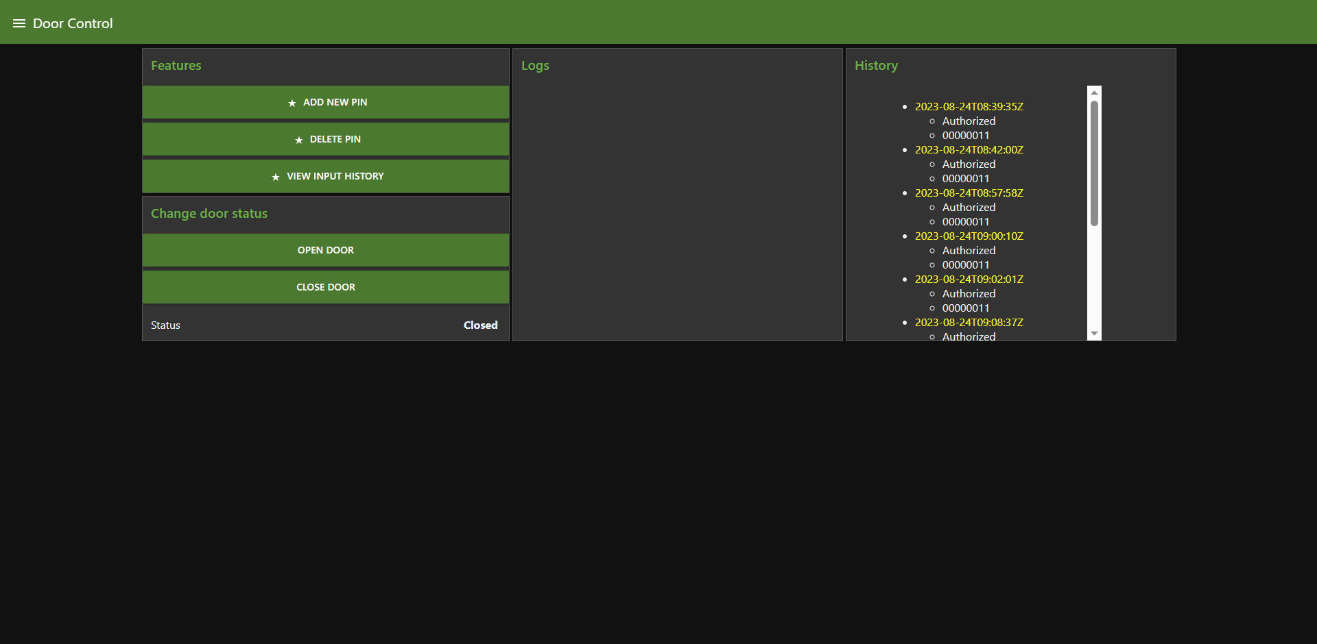

Group Change door status: Thay đổi trạng thái đóng - mở cửa.

Group Logs: Cho phép xem những thay đổi được thực hiện trên ứng dụng

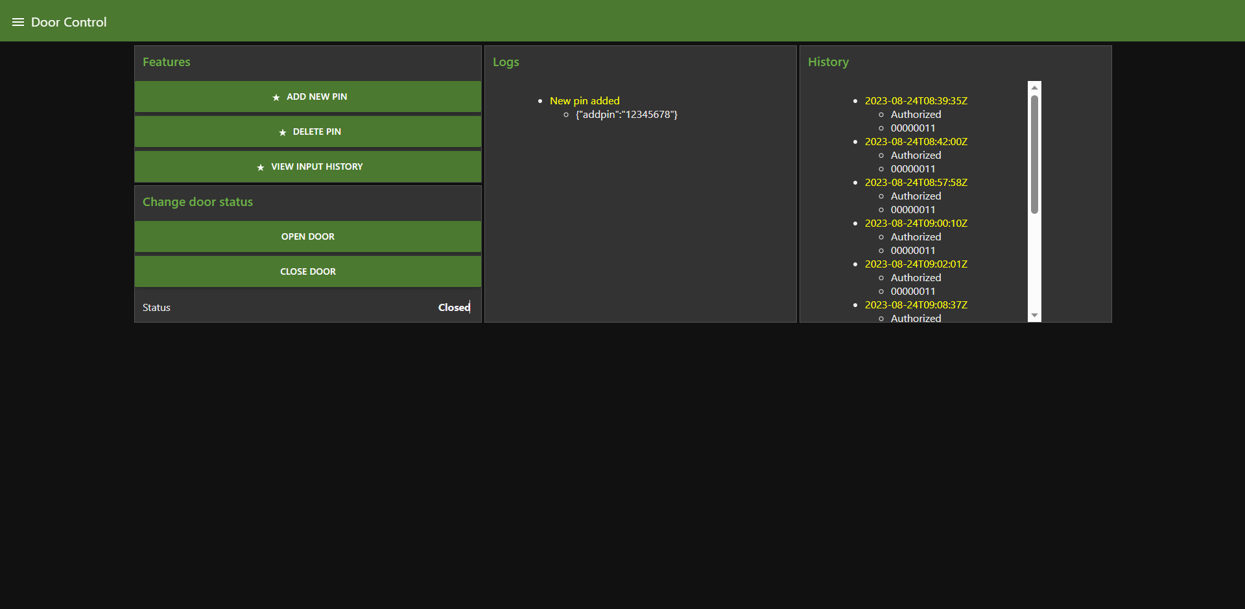

Group History: Hiển thị lịch sử nhập mật khẩu khi bấm nút View Input History

# Giải thích Flow của sản phẩm

## Giao diện đăng nhập vào web để truy cập quyền quản trị khóa cửa

Tính năng này sẽ có 1 node **Form** tên là “Login” để người dùng có thể nhập tài khoản đăng nhập, nếu tài khoản và mật khẩu tương ứng thì sẽ được chuyển vào giao diện chính của ứng dụng (Home) bằng node **ui control**, đồng thời đọc nội dung của file chứa mật khẩu và tách các mật khẩu ra với mỗi lần xuống dòng

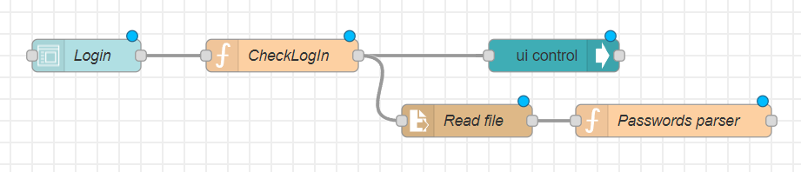

## Đóng / mở cửa

Tính năng này sẽ gồm 2 phần: Mở cửa /đóng cửa từ xa và mở cửa bằng mật khẩu

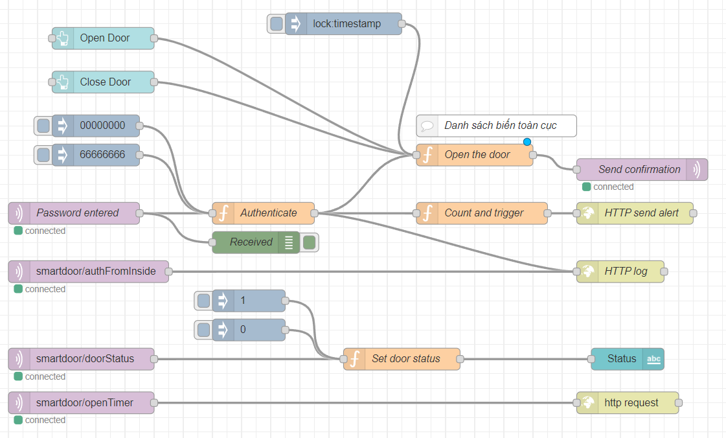

Phần 1: Mở cửa từ xa:

- Gồm có 2 node **Button** là Open Door và Close Door, nếu bấm Open Door thì sẽ gửi tín hiệu xác nhận, tín hiệu xác nhận này sẽ đặt trạng thái cửa mở là 1 và mở cửa. Ngược lại, nếu bấm Close Door và gửi tín hiệu xác nhận đóng cửa và đặt trạng thái cửa là 0. Node **Status** cho biết trạng thái của cửa đang mở hay là đóng.

Phần 2: Mở cửa bằng mật khẩu

Mặc định cửa sẽ ở trạng thái đóng là 0, khi nhập mật khẩu đúng thì cửa sẽ mở ra với trạng thái cửa là 1. Nếu nhập mật khẩu sai đến 5 lần, hàm Count and Trigger sẽ thực hiện gửi thông báo đến cho người dùng là có người nhập mật khẩu sai 5 lần

## Xem lịch sử nhập mật khẩu và trạng thái sau khi nhập mật khẩu

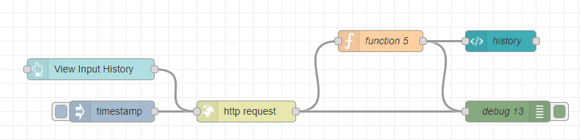

Gồm có 1 node **Button** là View Input History, khi bấm thì sẽ gửi request cho phép xem lại lịch sử chỉnh sửa trong group History

## Thêm / xóa mật khẩu vào cơ sở dữ liệu

Gồm có 2 node **Button** là Add new pin và Delete pin, khi nhấn sẽ chuyển tab ứng với tính năng bằng node **ui control,** khi thêm hoặc xóa mật khẩu thì thông tin đó sẽ được lưu tại node **Logs,** để sau này hiển thị lại lịch sử chỉnh sửa trong group **Logs** và gửi thông báo đã thêm / xóa mật khẩu thành công và lưu trạng thái cơ sở dữ liệu sau khi thêm/xóa. Ngoài ra, mỗi tab sau khi chuyển còn có node **Button** Return to Home để có thể trở lại giao diện ứng dụng chính.

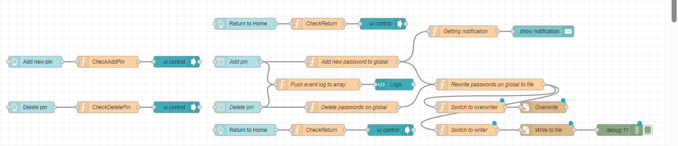

# Tổng kết

Thông qua đồ án này, ta có thể hiểu và thực hiện được cách xây dựng một sản phẩm thực tế bằng các công cụ như node-red, Autodesk Fusion 360,... . Tuy nhiên, sản phẩm này hiện vẫn chưa đạt được sự chuyên nghiệp và chuẩn xác để có thể đưa vào thực tế nhằm sử dụng, nhưng vẫn là một tiền đề để có thể phát triển xây dựng thêm những dự án tốt hơn.